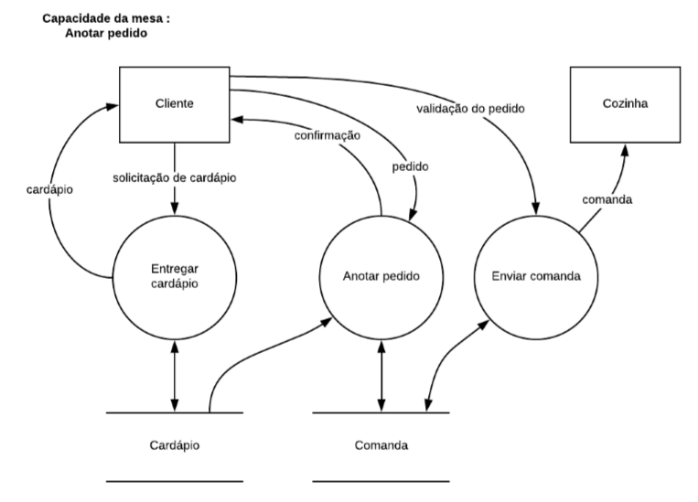

**Entregar cardápio**

**Evento:** Cliente solicita cardápio

**Objetivo:** Entregar cardápio para cliente

**Trabalhadores Envolvidos:**

* Garçom
  + Verificar o cardápio do dia.
  + Conferir se todos os pratos estão disponíveis para o cliente.
    - Se algum prato não estiver disponível, informar o cliente.

**Anotar pedido**

**Evento:** Anotar pedido

**Objetivo:** Anotar pedidos realizados pelo cliente

**Trabalhadores Envolvidos:**

* Garçom
  + Anotar o pedido feito pelo cliente.
  + Confirmar o pedido com o cliente.

**Enviar comanda**

**Evento:** Garçom envia comanda para cozinha

**Objetivo:** Enviar comanda

**Trabalhadores Envolvidos:**

* Garçom
  + Enviar comanda para cozinha.

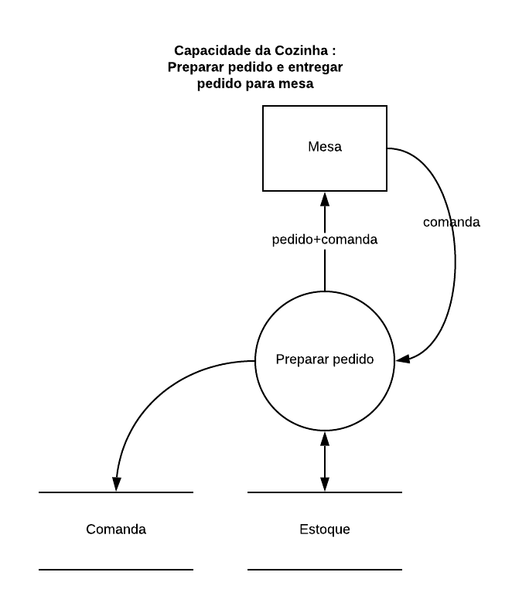

**Preparar pedido**

**Evento:** Cozinha preparar pedido

**Objetivo:** Cozinha prepara e entrega o pedido para o garçom.

**Trabalhadores Envolvidos:**

* Cozinha
  + Receber comanda.
    - Verificar os ingredientes em estoque para o preparo do prato.
  + Preparar pedido conforme a comanda.
  + Dar baixa na comanda.
  + Enviar pedido para o garçom.

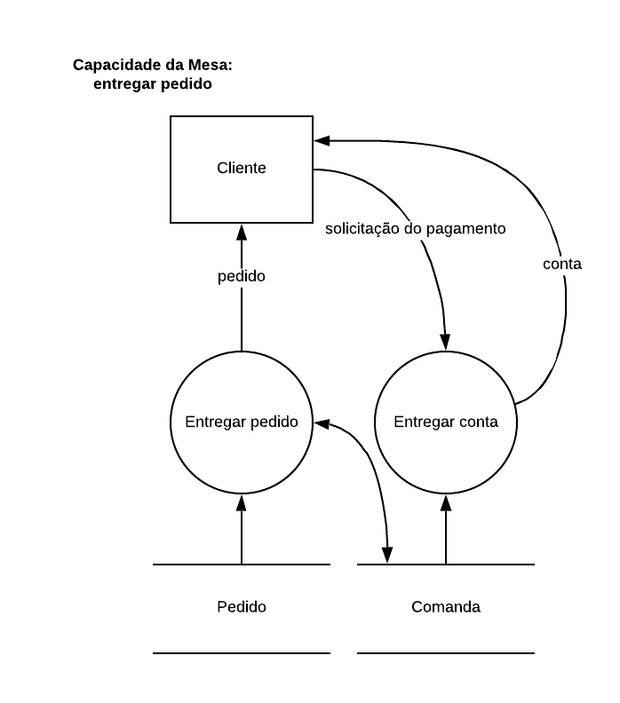

**Entregar pedido**

**Evento:** Cliente recebe pedido.

**Objetivo:** Garçom entregar pedido para cliente.

**Trabalhadores Envolvidos:**

* Garçom
  + Receber o pedido da cozinha.
    - Verificar para qual cliente é o pedido.
  + Entregar o pedido para o cliente.

**Entregar conta**

**Evento:** Cliente recebe conta.

**Objetivo:**  Garçom entregar conta para cliente.

**Trabalhadores Envolvidos:**

* Garçom
  + Verificar para qual cliente é a conta.
  + Entregar conta para o cliente.

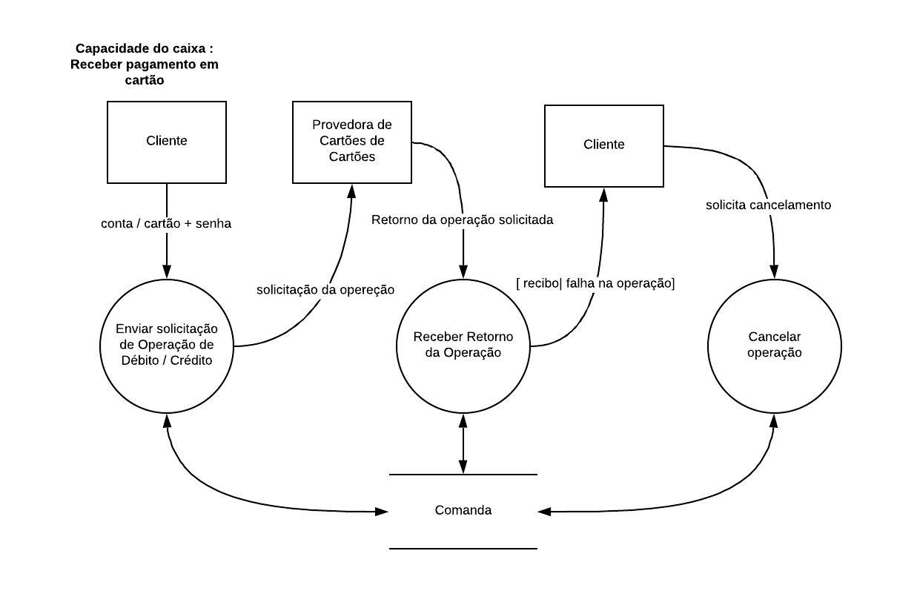

**Enviar solicitação de Operação de Débito/Crédito**

**Evento:** Cliente informa operação

**Objetivo:**  Caixa iniciar operação de acordo com a escolha do cliente.

**Trabalhadores Envolvidos:**

* Caixa
  + Verificar qual é a operação.
    - Débito/Credito
  + Iniciar processo de acordo com a operação escolhida.

**Receber retorno da Operação**

**Evento:** Cliente recebe feedback da operação.

**Objetivo:**  Caixa informa resultado da operação.

**Trabalhadores Envolvidos:**

* Caixa
  + Verificar qual é o retorno da operação.
    - Recibo / Falha
  + Dar baixa na comanda.
    - Se der falha cancela operação.

**Cancelar operação**

**Evento:** Caixa informa cancelamento da operação

**Objetivo:**  Caixa cancelar operação.

**Trabalhadores Envolvidos:**

* Caixa
  + Informar o cancelamento da operação.

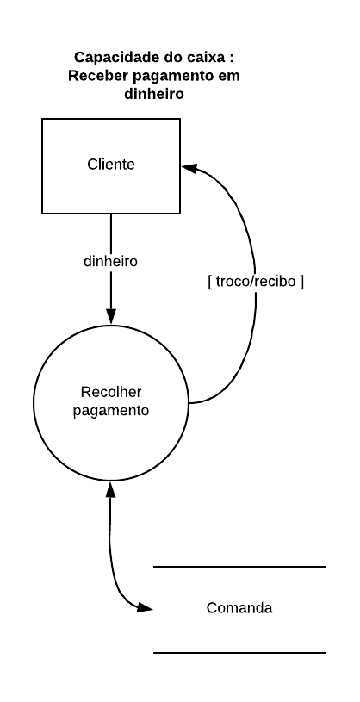

**Receber pagamento**

**Evento:** Cliente efetuar pagamento em dinheiro

**Objetivo:** Caixa receber pagamento em dinheiro

**Trabalhadores Envolvidos:**

* Caixa
  + Receber pagamento do cliente.
  + Enviar recibo
    - Se tiver troco enviar troco mais recibo

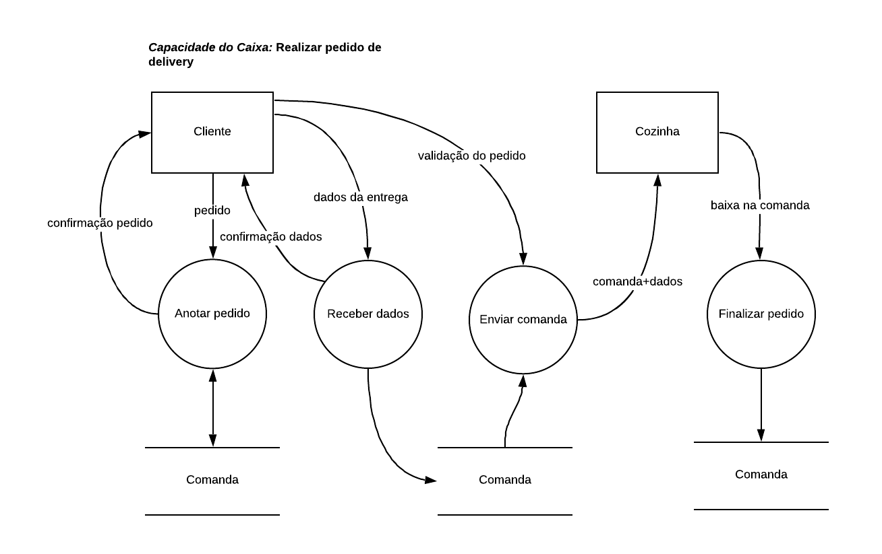

**Anotar pedido**

**Evento:** Anotar pedido

**Objetivo:** Caixa anotar pedido realizado pelo cliente

**Trabalhadores Envolvidos:**

* Caixa
  + Anotar o pedido feito pelo cliente.
  + Confirmar o pedido com o cliente.

**Receber dados**

**Evento:** Cliente informa dados da entrega

**Objetivo:** Receber dados referente a entrega

**Trabalhadores Envolvidos:**

* Caixa
  + Anotar dados referente a entrega.
  + Confirmar dados com cliente.

**Enviar comanda**

**Evento:** Caixa envia comanda para cozinha

**Objetivo:** Enviar comanda

**Trabalhadores Envolvidos:**

* Caixa
  + Enviar comanda para cozinha.
  + Informa

**Finalizar pedido**

**Evento:** Cozinha finaliza pedido

**Objetivo:** Cozinha da baixa na comanda

**Trabalhadores Envolvidos:**

* Cozinha
  + Dar baixa na comanda.

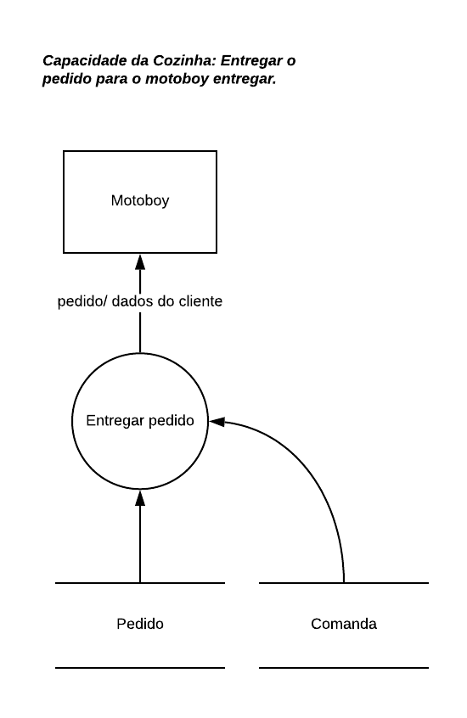

**Entregar pedido**

**Evento:** Motoboy recebe pedido

**Objetivo:** Cozinha entregar pedido para motoboy

**Trabalhadores Envolvidos:**

* Cozinha
  + Entregar pedido e dados do cliente para o motoboy.

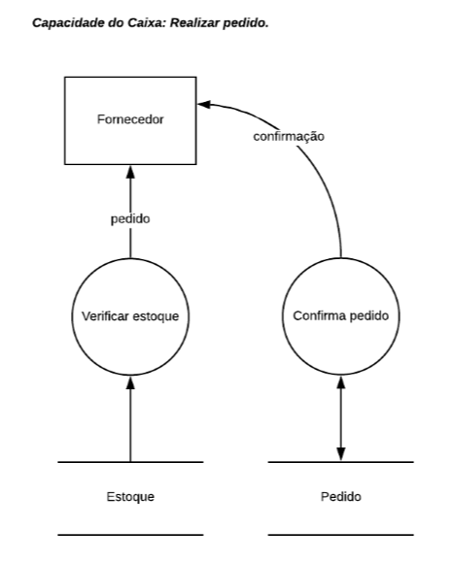

**Verificar estoque**

**Evento:** Caixa verifica estoque

**Objetivo:** Caixa realizar pedido

**Trabalhadores Envolvidos:**

* + Caixa
  + Confere os itens em estoque.
    - Ingredientes.
    - Bebidas.
  + Realizar o pedido.

**Confirma pedido**

**Evento:** Fornecedor recebe confirmação do pedido

**Objetivo:** Caixa confirma o pedido

**Trabalhadores Envolvidos:**

* + Caixa
  + Conferir o pedido.
  + Enviar a confirmação do pedido.